BAYES’ THEOREM – WITH DIAGRAMS
1️⃣ Bayesian statistics (page 1 title)
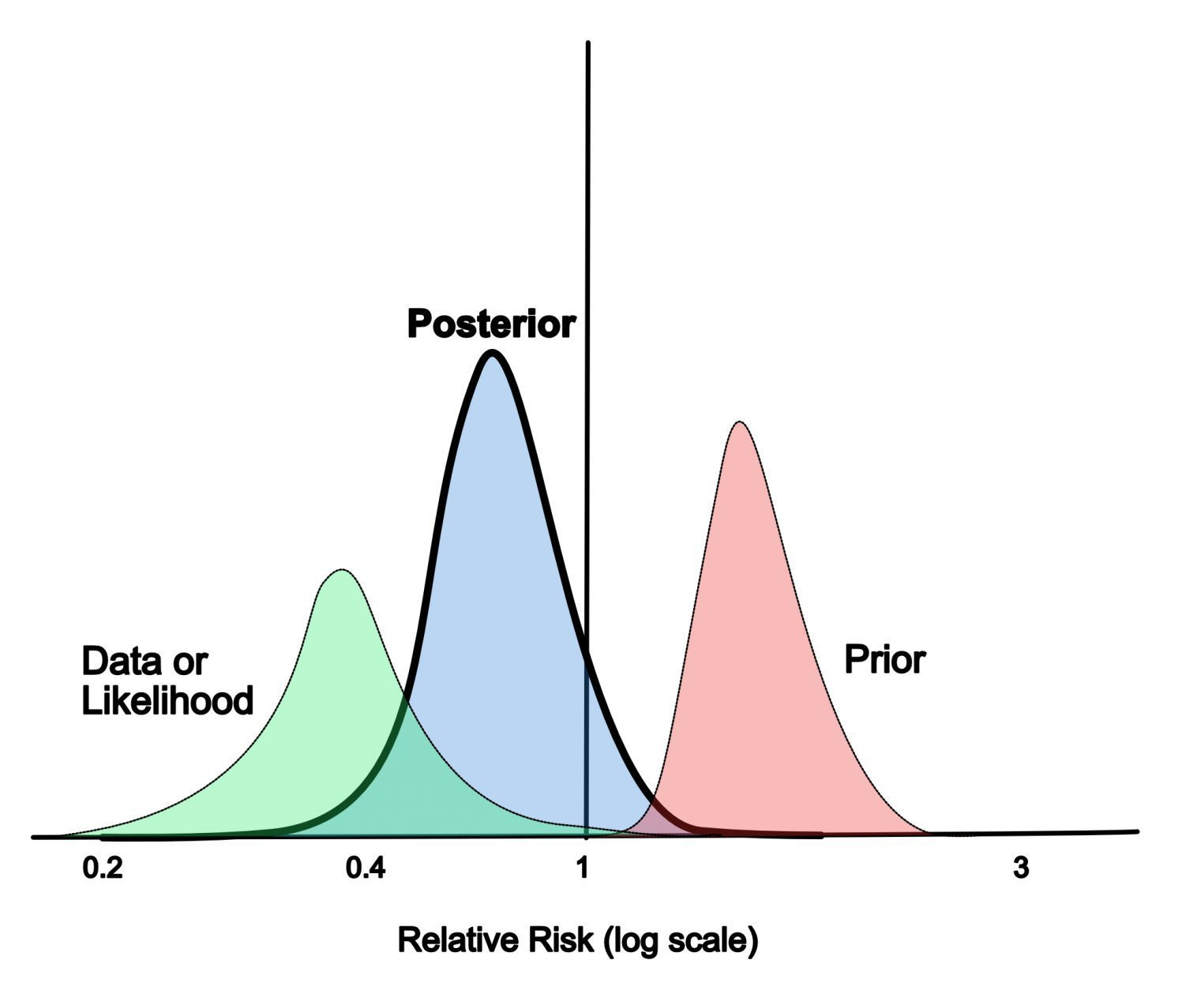
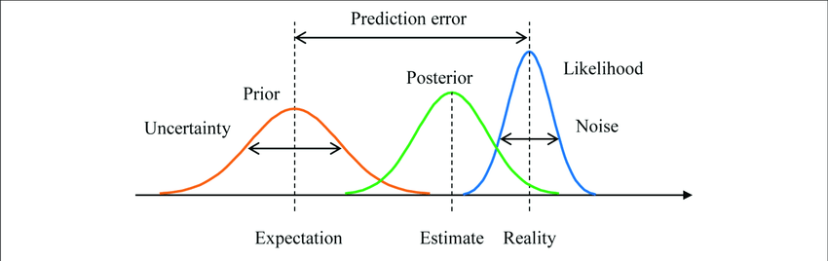
Bayesian statistics updates beliefs when new data arrives.

2️⃣ Independent vs dependent events
Independent events
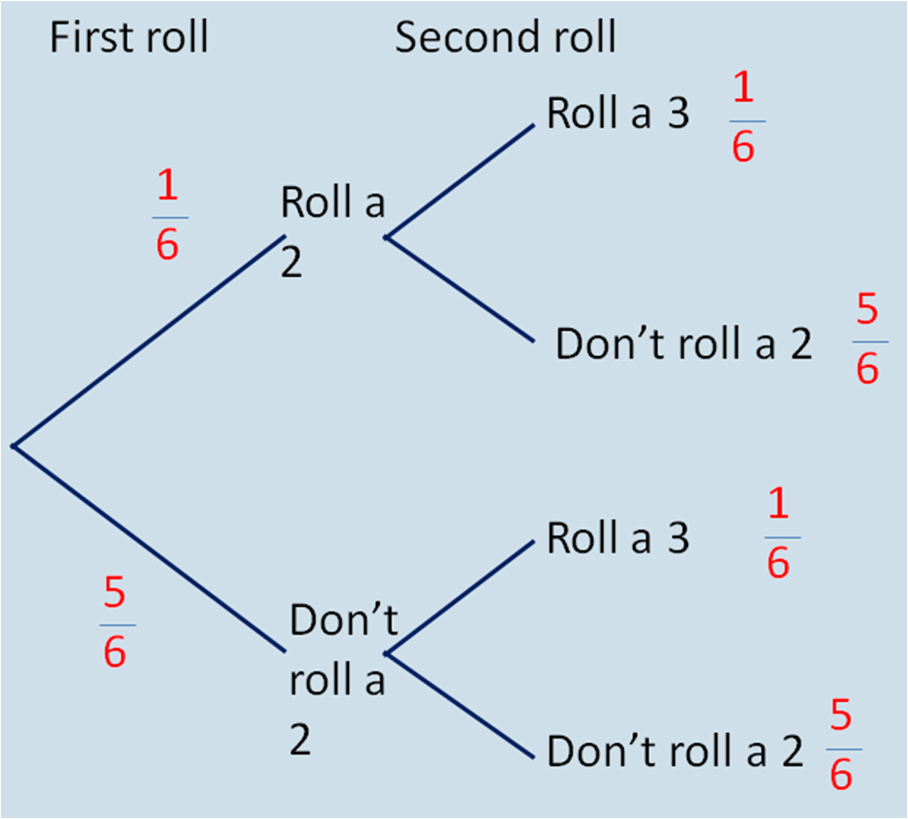
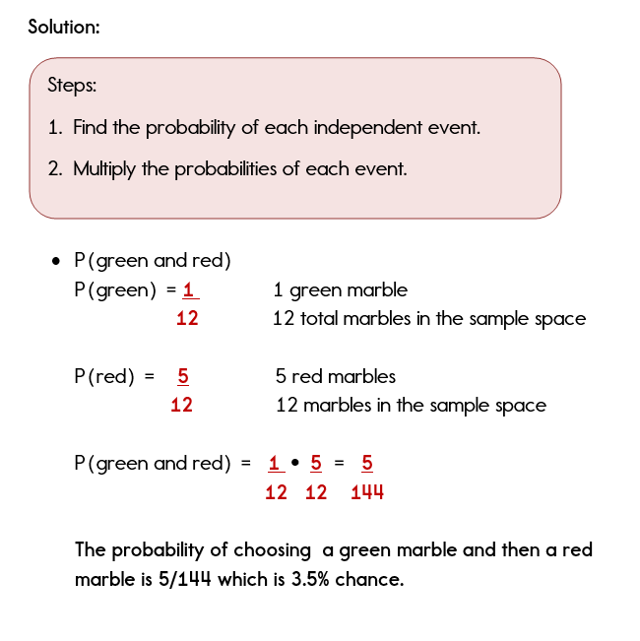
- dice roll
- coin toss
Events do not affect each other.

Dependent events (conditional probability)
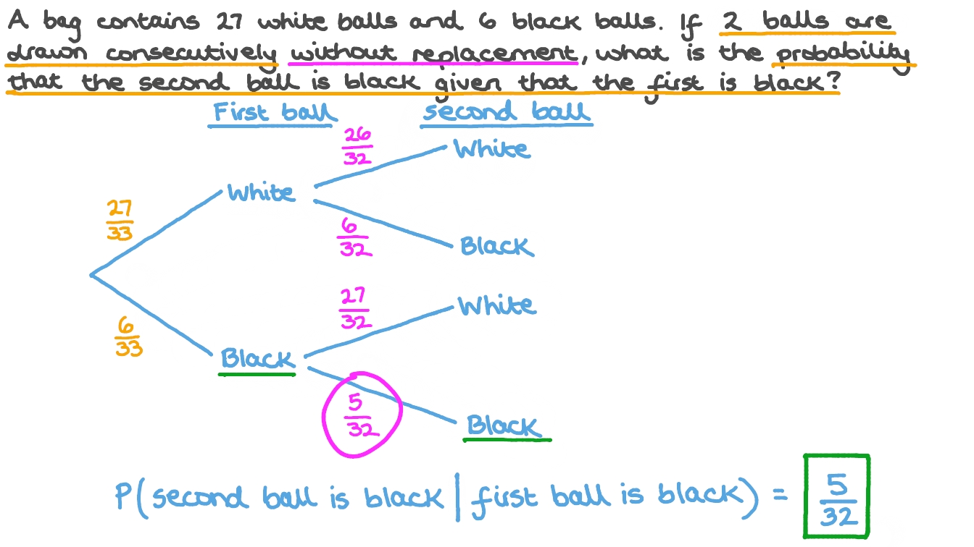
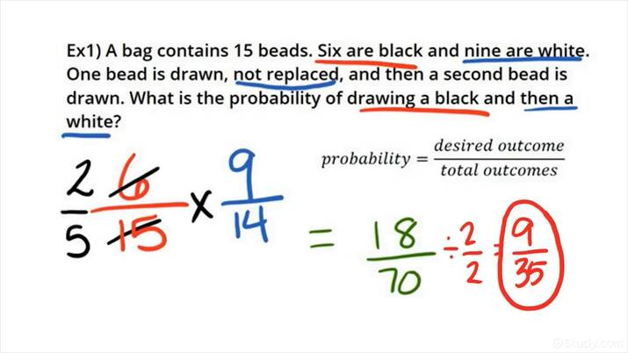
$$P(R∩Y)=P(R)⋅P(Y∣R)$$

3️⃣ Bayes’ theorem derivation
$$P(A)⋅P(B∣A)=P(B)⋅P(A∣B)$$
Rearranging:
$$\boxed{P(A∣B)=\frac{P(A)⋅P(B∣A)}{P(B)}}$$

4️⃣ Interpretation
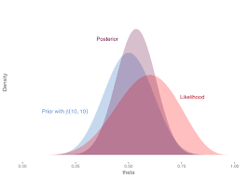

- Prior: $P(A)$
- Likelihood: $P(B∣A)$
- Posterior: $P(A∣B)$

5️⃣ Data science example (from the notes)
$$P(y∣x_{1},x_{2},x_{3})=\frac{P(y)⋅P(x_{1},x_{2},x_{3}∣y)}{P(x_{1},x_{2},x_{3})}$$
Foundation of Bayesian models and Naive Bayes classifiers.

🔑 FINAL ENGLISH EXAM SUMMARY
- Bayes’ theorem updates probabilities
- connects conditional probabilities
- key formula:
$$P(A∣B)=\frac{P(A)⋅P(B∣A)}{P(B)}$$
- widely used in machine learning

BAYES-TÉTEL – RAJZOKKAL MAGYARÁZVA
1️⃣ Bayes-statisztika – alapötlet (jegyzet 1. oldal teteje)
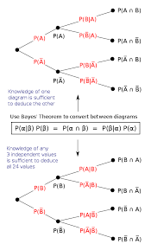
A jegyzet címe:
Bayesian Statistics (Bayes Theorem)
Bayes-statisztika lényege:
- új adat → frissítjük a tudásunkat
- nem „fix igazság”, hanem valószínűségi frissítés

2️⃣ Független és függő események (jegyzet 1. oldal közepe)
🔹 Független események
Példák a jegyzetből:
- dobókocka: {1,2,3,4,5,6}
$$P(1)=\frac{1}{6}$$
- érmefeldobás:
$$P(H)=0.5,P(T)=0.5$$
📌 Egyik esemény nem befolyásolja a másikat.

🔹 Függő események
A jegyzet ábrája:
- doboz színes golyókkal
- piros golyók:
$$P(R)=\frac{2}{5}$$
- sárga golyók piros után:
$$P(Y∣R)=\frac{3}{4}$$
📌 Feltételes valószínűség jelenik meg.

3️⃣ Együttes valószínűség (jegyzet sárga keret)
A jegyzet képlete:
$$P(R∩Y)=P(R)⋅P(Y∣R)$$
Számolás:
$$\frac{2}{5}⋅\frac{3}{4}=\frac{6}{20}$$

4️⃣ A Bayes-tétel levezetése (jegyzet 1. oldal alja)
A jegyzetben szerepel:
$$P(A∩B)=P(B∩A)$$
Innen:
$$P(A)⋅P(B∣A)=P(B)⋅P(A∣B)$$
Átrendezve:
$$\boxed{P(B∣A)=\frac{P(B)⋅P(A∣B)}{P(A)}}$$
📌 Ez a Bayes-tétel.

5️⃣ Bayes-tétel végső alakja (jegyzet 2. oldal teteje)
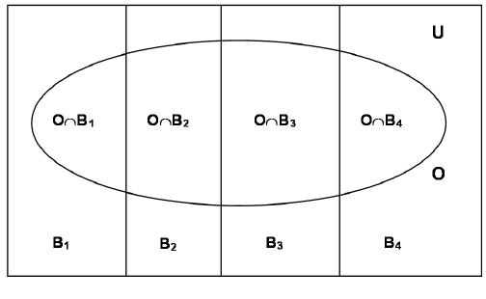
$$\boxed{P(A∣B)=\frac{P(A)⋅P(B∣A)}{P(B)}}$$
Jelentések (jegyzet szövege):
- $A,B$= események
- $P(A∣B)$: A valószínűsége, ha B igaz
- $P(B∣A)$: B valószínűsége, ha A igaz
- $P(A),P(B)$: alap (marginal) valószínűségek

6️⃣ Intuíció: prior → posterior

- Prior: $P(A)$
- Likelihood: $P(B∣A)$
- Posterior: $P(A∣B)$
📌 Új adat → frissített vélemény

7️⃣ Adattudományi példa (jegyzet 2. oldal alja)
A jegyzetben szereplő dataset:
- $x_{1}$: ház mérete
- $x_{2}$: szobák száma
- $x_{3}$: lokáció
- $y$: ár
Bayes-tétel:
$$P(y∣x_{1},x_{2},x_{3})=\frac{P(y)⋅P(x_{1},x_{2},x_{3}∣y)}{P(x_{1},x_{2},x_{3})}$$
📌 Ez a Bayes-alapú modellek (pl. Naive Bayes) alapja.

🔑 MAGYAR VIZSGÁS ÖSSZEFOGLALÓ
- Bayes = feltételes valószínűség
- frissítjük a prior tudást
- képletet tudni kell:
$$P(A∣B)=\frac{P(A)⋅P(B∣A)}{P(B)}$$
- ML-ben: Naive Bayes, Bayesian inference

